**Тема урока**: «Пропорция»

**Цель:** Ввести понятие пропорции и показать её практическое применение в окружающем мире.

**Задачи:**

- формирование математического понятия «пропорция», повышение культуры вычислительных навыков, расширение кругозора, показ практического применения пропорции в окружающем мире.

- развитие познавательного интереса, устойчивого внимания, творческой активности, самостоятельности, умения сравнивать, делать выводы.

- воспитание толерантности, коммуникативности, эстетического восприятия мира, социальных навыков.

**Ход урока**.

Перед уроком каждый ученик (в произвольном порядке) выбирает себе один из значков: ромашка, домик, буква. Так класс делится на группы. Дети садятся за столы, на которых наклеен соответствующий значок.

|  |  |  |
| --- | --- | --- |
|  |  |  |

Учитель: Здравствуйте, дети! У нас сегодня будет не совсем обычный урок. Давайте представим на ближайшие 30 минут, что мы – рекламное агентство, в котором работают три творческих лаборатории: естествоиспытатели, архитекторы, книгопечатники. Я - руководитель данного агентства Светлана Николаевна.

Наше агентство получило заказ прорекламировать некоторый продукт. Что это за продукт мы с вами выясним опытным путём, проведя определённую работу. Для этого заказчик прислал нам пакет документов, который есть у каждого на ваших столах. Он оставил нам подсказку в виде слов Бернарда Рассела «***Математика владеет не только истинной, но и высшей красотой***» и намекнул, что это математическое понятие, которое можно встретить в любой области человеческих знаний и через него, как через призму видна красота окружающих нас предметов. (Слайд 1)

Наша работа будет состоять из несколько этапов. На стенах нашего агентства вы можете увидеть разные изречения и высказывания. Они будут являться напутственными словами для каждого из этапов. По вашему мнению, с какого изречения следует начать работу? (***Повторение - мать учения***)

Да, вы правильно нашли нужное нам изречение. Начнём мы с проверки домашнего задания. В своём пакете документов найдите таблицу, которую вы видите у меня на слайде и откройте тетради с домашней работой.

(Слайд 2)

**Таблица:**

|  |  |  |  |  |  |  |  |  |  |
| --- | --- | --- | --- | --- | --- | --- | --- | --- | --- |
| $$\frac{5}{16}$$ | $$\frac{42}{96}$$ | $$\frac{1}{4}$$ | $$\frac{30}{96}$$ | $$\frac{7}{16}$$ | $$\frac{24}{96}$$ | $$\frac{4}{11}$$ | $$\frac{7}{11}$$ | 18,75 |  |
| **О(2)** | **Ж** | **Т** | **З** | **Ш** | **К** | **Н(2)** | **Е** | **Я** | **И** |

Выпишите из таблицы те буквы, которые соответствуют ответам в домашних задачах.

У вас получился ряд букв: **О О Т Ш Н Н Е Я И .** Это зашифрованный математический термин. Поднимите руки те, кто знает, что это за термин (**отношения**). Правильно. Это тема вашего предыдущего урока.

Напомните мне, что называют отношением? (**Частное двух чисел**) Что показывает отношение? (**во сколько раз первое число больше второго, или какую часть первое число составляет от второго**).

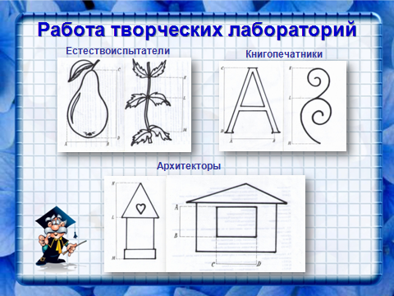Узнать предмет рекламы мы сможем, проделав практическую работу. И перейти к этому этапу нам поможет афоризм…. ? (***Теория без практики – мертва*).**  Верно. Достаньте из своего пакета документов задание №1, которые вы видите у меня на слайде. (Слайд 3)

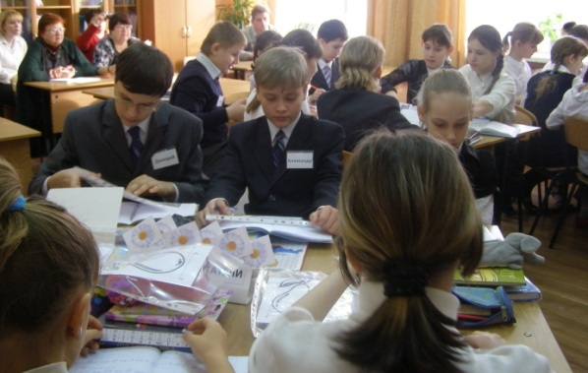

Причём, как вы могли заметить, картинки соответствуют названиям заявленных лабораторий.

Каждый ученик изучает один из двух объектов, а затем все члены лаборатории сравнивают свои результаты и делают выводы. Результаты ваших вычислений и выводы вы должны записать в тетрадь, поэтому в тетрадях запишите дату (сегодня 17.01.2001) и классная работа.

Заказчик оставил нам инструкцию к работе.(Слайд 4)

**Инструкция:**

1. **Измерьте отрезки AB, CD или KL, LM.**
2. **Составьте отношения $\frac{AB}{CD}$ или $\frac{KL}{LM}$.**
3. **Вычислите их. Ответ запишите в виде правильной несократимой обыкновенной дроби.**
4. **Сравните отношения $\frac{AB}{CD} и \frac{KL}{LM}$. Сделайте вывод.**

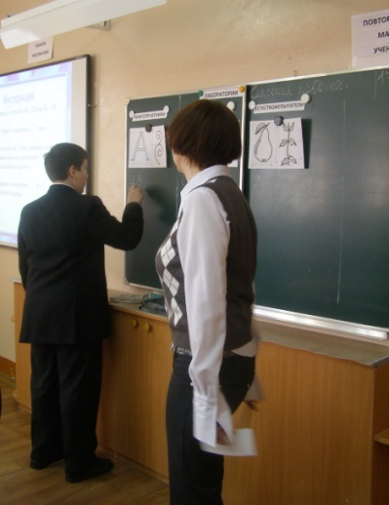Учитель: Лаборатории готовы озвучить свои выводы?

После окончания работы один представитель от каждой группы записывает вывод на доске.

Лаборатория книгопечатников: $\frac{10}{15}=\frac{7}{10,5}$

Лаборатория естествоиспытателей: $\frac{4,5}{7,5}=\frac{9}{15}$

Лаборатория архитекторов: $\frac{7,5}{10}=\frac{4,5}{6}$

Учитель: Сделаем общий вывод. Что же мы получили?

Встаньте те, кто сможет сделать один общий вывод о том, что за равенство записано на доске? **( Равенство двух отношений**).

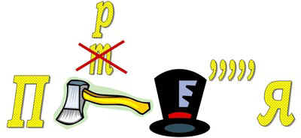 Это определение имеет в математике конкретное название. Мы его получим, разгадав ребус. (Слайд 5). Встаньте те, кто знает, что это за слово.

Это слово: **пропорция**. Записываем её в тетрадь как тему нашего урока.

То есть наш рекламный заказ – это математическое понятие «Пропорция». Сейчас я вам с ним познакомлю.

Итак, в переводе с латинского **пропорция – это соразмерность, определённое соотношение частей между собой.** (Слайд 6)

В общем виде она записывается: **a : b = c : d**

А так как мы знаем, что знак деления можно заменить чертой дроби, то пропорцию можно записать в таком виде: $\frac{a}{b}=\frac{c}{d}$

Читать её можно двумя способами: **«а относится к b, как с относится к d»** или

**«отношение а к b равно отношению с к d»**

В пропорции члены имеют свои имена: а и d - крайние члены, а b и с – средние члены. (Слайд 7)

Я предлагаю прочитать вам пропорции которые вы видите на слайде двумя способами и назвать крайние и средние члены. (Слайд 8)



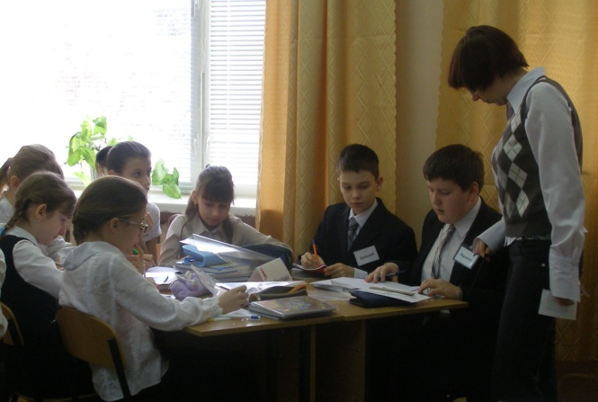

Учитель: Откройте учебник на странице 125 и выполним №760.

Первая лаборатория выполняет под буквой а), вторая - под буквой б), а третья - под буквой в).

Поднимите руки те, которые закончили. Представители от каждой группы запишите ваши пропорции на доске и прочитайте их.

(5 : 3 = 2 : 1,2; 0,9 : $\frac{1}{3}=45 :16\frac{2}{3}; \frac{2}{7}:0,1=14 :4,9)$.

Для того, чтобы дома вы могли подготовиться к следующему рабочему дню я предлагаю вам проверить как вы усвоили знания, полученные сегодня. Запишем домашнее задание: **Прочитайте материал на странице 145 учебника и посмотрите на обложку учебника. Запишите все пропорции, которые вы найдёте в изображении скульптуры**. (Слайд9)



А теперь перейдём непосредственно к рекламе нашего продукта - пропорции.

Учитель: Пропорция, пропорциональность означает соблюдение определенных соотношений между размерами отдельных частей растения, скульптуры, здания и является непременным условием правильного и красивого изображения предмета. Именно пропорция помогает нам увидеть красоту и гармонию окружающего нас мира.

Какая фраза должна стать напутственной на этом этапе?

( **«*Книга мира написана языком математики*»)**

Каждая лаборатория должна будет изготовить рекламный щит. У вас есть заготовка такого щита с незаконченной фразой: «Пропорция – это…» и заготовки иллюстраций, находящиеся в конверте.

Достаньте из конвертов кусочки картинок, с обратной стороны которых написаны дроби. Из них вы должны будете отобрать те, которые составляют с дробью на щите верную пропорцию. Если вы всё сделаете правильно, то на вашем щите должна появиться определённая картинка.

Для составления рекламного слогана вы можете использовать слова, развешенные по периметру класса. Они помогут вам закончить фразу «Пропорция – это…».

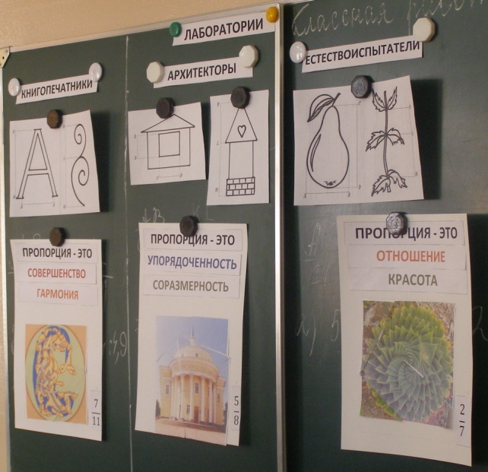По окончании работы заведующий лабораторией проводит презентацию своего рекламного щита. Сигналом к окончанию работа должна быть поднятая рука. Приступайте.

(По окончании работы три работы вывешиваются на доску и проходит их презентация.)

Учитель: На одном из рекламных щитов мы видим дробь $\frac{5}{8}.$ Это отношение принято называть «золотой пропорцией» и именно её можно встретить во всех мировых шедеврах искусства и архитектуры. (Слайд № 10)



Спасибо всем большое за работу. (Оценки) Вы очень креативные, работоспособные сотрудники. Мне понравилось работать с вами и в конце я хочу подарить вам подарок. Это вальс №2 си-минор польского композитора и пианиста Фридерика Шопена, все произведения которого были построены на принципах пропорциональности. (Слайд 11)

(Звучит музыка)